Lorsque j’étudie,



je peux :



Relire la matière



Me faire un résumé



Écrire des mots-clés

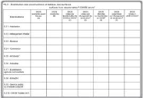

Organiser l'information en tableau



Organiser l'information en schéma

Me préparer des questions sur des petits



papiers et y répondre le lendemain



Expliquer les notions à un de mes parents

Demander à quelqu'un de me poser



des questions



M'enregistrer

Bonne chance!

Lorsque je fais des problèmes écrits, …:

1. ***J’analyse la situation-problème.***



Je lis la situation-problème pour la comprendre.

Je souligne la tâche.

J’identifie les mots que je ne comprends pas.

Je surligne les données utiles.

J’identifie les informations utiles et celles que je dois trouver (tableau).

1. ***Je réalise un plan pour résoudre ma situation-problème.***



J’illustre ma situation-problème par un schéma, un dessin, un plan, etc.

Je note les informations sous-entendues.

J’utilise du matériel (matériel concret, outils de référence, etc.).

J’écris les étapes de ma démarche pour résoudre la situation-problème.

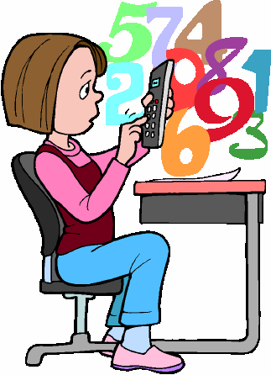

1. ***J’applique différents moyens pour résoudre ma situation-problème.***

J’effectue les calculs nécessaires et je laisse les traces de ma démarche.

J’utilise mes outils (rapporteur d’angle, règle, etc.).

1. ***Je vérifie ma démarche et ma solution***

Je relis la situation-problème dans le but de vérifier si j’ai bien exécuté la tâche demandée.



Je me demande si la réponse a du sens.

Je vérifie mes calculs.

Je corrige ma solution au besoin.

Je vérifie si ma réponse est complète.



1. ***Je communique mon produit final.***

J’utilise un langage mathématique correct (vocabulaires, symboles, graphiques, etc.).